# SUMMARY

# INTRODUCTION FULLSTACK DEVELOPER

Seorang Fullstack Developer adalah seorang profesional dalam bidang pengembangan perangkat lunak yang memiliki kemampuan dalam mengembangkan dan memelihara aplikasi web dari awal hingga akhir. Mereka memiliki pemahaman yang mendalam tentang baik sisi depan (front-end) maupun sisi belakang (back-end) pengembangan, serta mampu bekerja dengan berbagai bahasa pemrograman, teknologi, dan alat-alat terkait.

Sebagai Fullstack Developer, Anda akan bertanggung jawab atas pengembangan perangkat lunak dari sisi depan hingga belakang, serta memastikan aplikasi web kami berjalan dengan baik dan memiliki pengalaman pengguna yang luar biasa. Anda akan bekerja dalam tim yang kolaboratif dan berkontribusi dalam seluruh siklus pengembangan perangkat lunak. Berikut ini adalah jobdesc seorang fullstack developer:

1. Mengembangkan dan merancang antarmuka pengguna yang menarik dan responsif dari sisi front end.
2. Mengelola integrasi antara antarmuka pengguna dengan layanan back-end.
3. Merancang, mengembangkan, dan memelihara komponen back-end, termasuk server, basis data, dan logika bisnis.
4. Mengembangkan API yang efisien untuk berkomunikasi dengan bagian depan dan layanan lainnya.
5. Mengoptimalkan kinerja aplikasi baik dari sisi depan maupun belakang untuk memastikan waktu muat yang cepat dan pengalaman pengguna yang mulus.
6. Menerapkan praktik keamanan terbaik untuk melindungi data dan mengamankan aplikasi dari ancaman potensial.
7. Melakukan debugging, pemeliharaan, dan perbaikan bila diperlukan.
8. Berkolaborasi dengan tim pengembangan untuk memahami kebutuhan proyek dan mengimplementasikan solusi yang sesuai.

Untuk dapat menjadi seorang fullstack developer, kita harus banyak belajar mengenai Bahasa pemrograman, cara kerja internet, keamanan sistem sampai dengan deployment. Agar dapat membantu proses belajar kita, dibuatlah roadmap bagaimana cara menjadi seorang fullstack developer, seperti yang tertera pada gambar berikut ini:

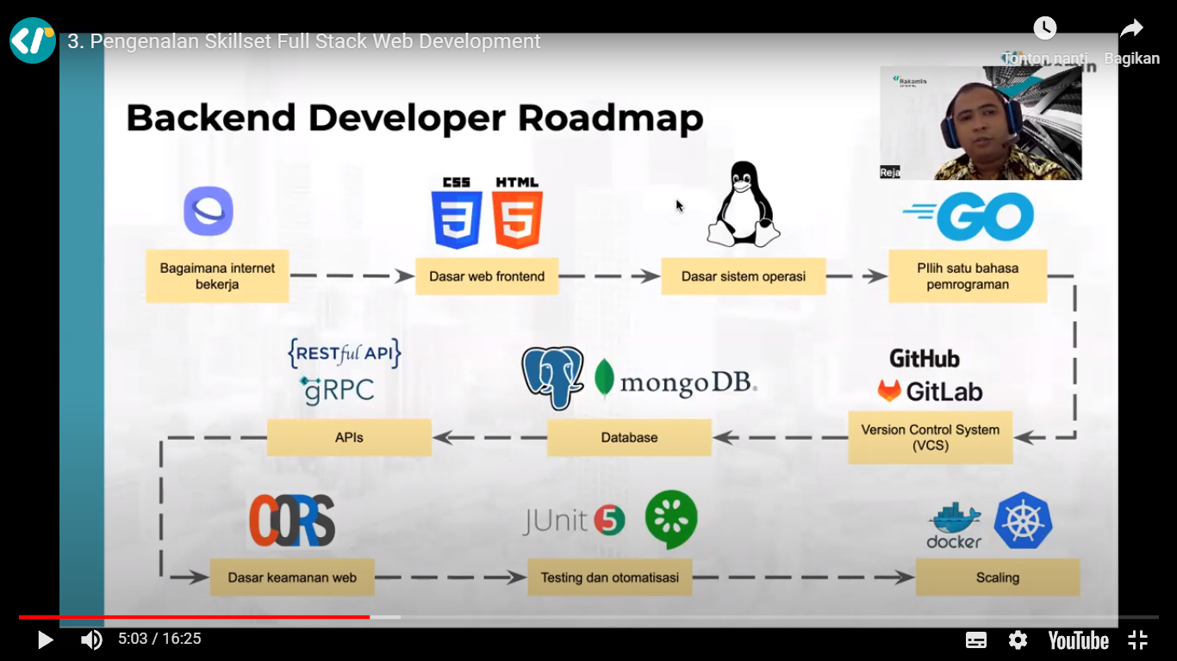

Dalam proses belajar dari seorang fullstack developer juga dibutuhkan beberapa tools, berikut ini adalah tools yang dibutuhkan :

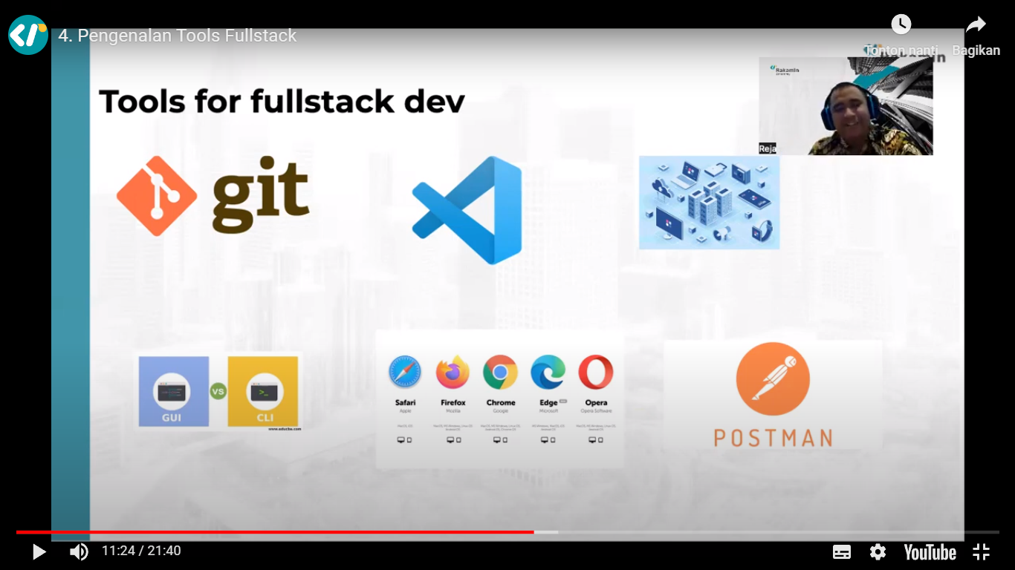

Jadi untuk menjadi seorang fullstack developer, banyak hal yang harus dipelajari dan tools yang harus digunakan. Seorang fullstack developer bertanggung jawab pada sisi front end dan juga backend sehingga sering dianggap sebagai orang yang serba bisa.